|  |  |
| --- | --- |
| Conception technique  Version 1.0 | Farah Benzerrouk  Novembre 2020 |

TABLES DES MATIÈRES

I- Versions 2

II- Introduction 2

A- Objet du document 2

B- Références 2

III- Architecture technique 2

A- Présentation 2

B- Diagramme de Composants 3

IV- Architecture de déploiement 3

A- Présentation 3

B- Diagramme de déploiement 4

V- Modèle Physique de Données 4

A- Présentation 4

B- Modèle Physique de données MySQL 4

VI- Choix Technique 4

A- Présentation 4

B- Environnement de Développement 4

C- Site Web 5

D- Systèmes externes 5

E- Contraintes 5

VII- Conclusion 6

# Versions

|  |  |  |  |
| --- | --- | --- | --- |
| **Auteur** | **Date** | **Description** | **Version** |
| Farah Benzerrouk | 03/11/2020 | Création du document établie à partir des besoins rédigés par OC Pizza. | 1.0 |

# Introduction

## Objet du document

Ce document présente la conception technique d’un système informatique pour le groupe OCPizza.

Le groupe OCPizza est spécialisé dans les pizzas livrées ou à emporter.

Ce document a pour objectif de :

* Identifier les différents éléments composant à mettre en place et leurs interactions.
* Décrire le déploiement des différents composants.
* Représenter le modèle physique de données.
* Présenter les choix techniques.

## Références

Les diagrammes figurant dans ce document suivent la norme UML. Le présent document est mis en forme avec Word.

Pour plus d’information référez-vous au document suivant :

* Dossier de conception fonctionnelle.
* Dossier d’exploitation.

# Architecture technique

## Présentation

Les composants du système sont présentés en page suivante sous forme d’un diagramme de composants.

Navigateur client :

Le navigateur client est un navigateur HTML standard compatible avec les formulaires et le langage JavaScript. Il s’agit d’un dispositif universel d’interface utilisateur.  
Ainsi les navigateurs web classique tels que Firefox, Google Chrome, Internet explorer, Safari sont utilisables pour accéder à l’application.

Serveur d’application :

Nous utiliserons un serveur programmé en PHP en utilisant le framework Symfony. Symfony est un outil flexible, évolutif, stable et performant il intègre des design patterns reconnus et prouvés. Il peut répondre à n’importe quelle problématique technique et offre un cadre solide.

Serveur web :

Le système d’exploitation utilisé pour le serveur d’application sera Apache (opensource et gratuit).  
Le protocole de communication entre notre projet Symfony et le serveur Apache est HTPP.

Serveur de données :  
Nous utiliserons le système de gestion de base de données relationnelles PostgreSQL.

## Diagramme de Composants

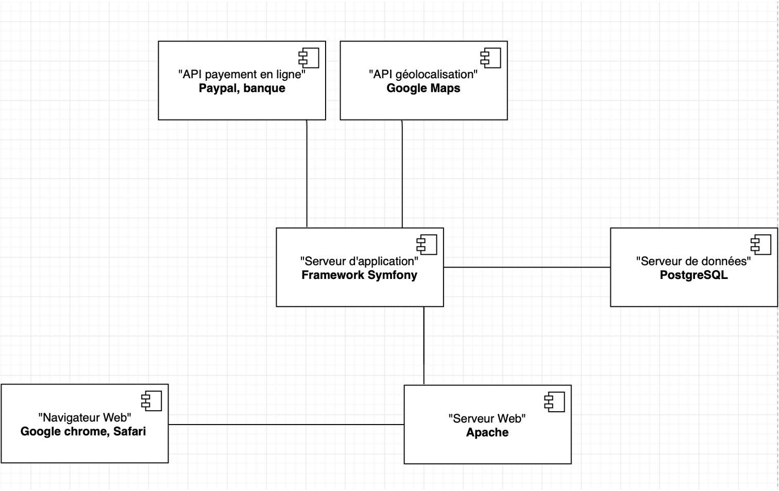

# Architecture de déploiement

## Présentation

Le déploiement du système est présenté page suivante sous forme de diagramme de déploiement.

Il est convenu que :

* Le site web est déployé sur un serveur Apache.
* Un serveur de base de données est configuré pour un système de gestion de base de données relationnelles PostgreSQL.
* Paypal.
* Les données de géolocalisation sont fournies par Google Maps Plateform.

Chaque entrée de cette liste représente un nœud du déploiement du système. La communication entre ces nœuds est conforme au protocole sécurisé HTTPS.

## Diagramme de déploiement

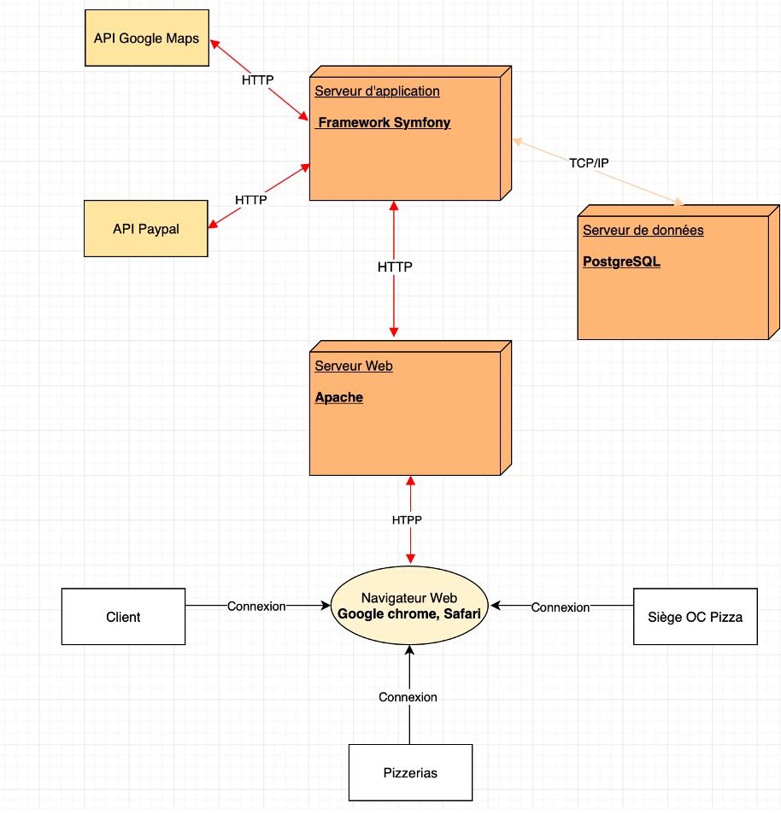

# Modèle Physique de Données

## Présentation

Le modèle physique de données (MPD) est représenté graphiquement à la suite de ce paragraphe.

Il a été conçu à l’aide de PostgreSQL pour un système de gestion de base de données relationnelle. Nous nous sommes appuyés sur le diagramme de classes pour la conception des tables :

* Noms des colonnes.
* Types des données.
* Relation entre les tables.

## Modèle Physique de données PostgreSQL

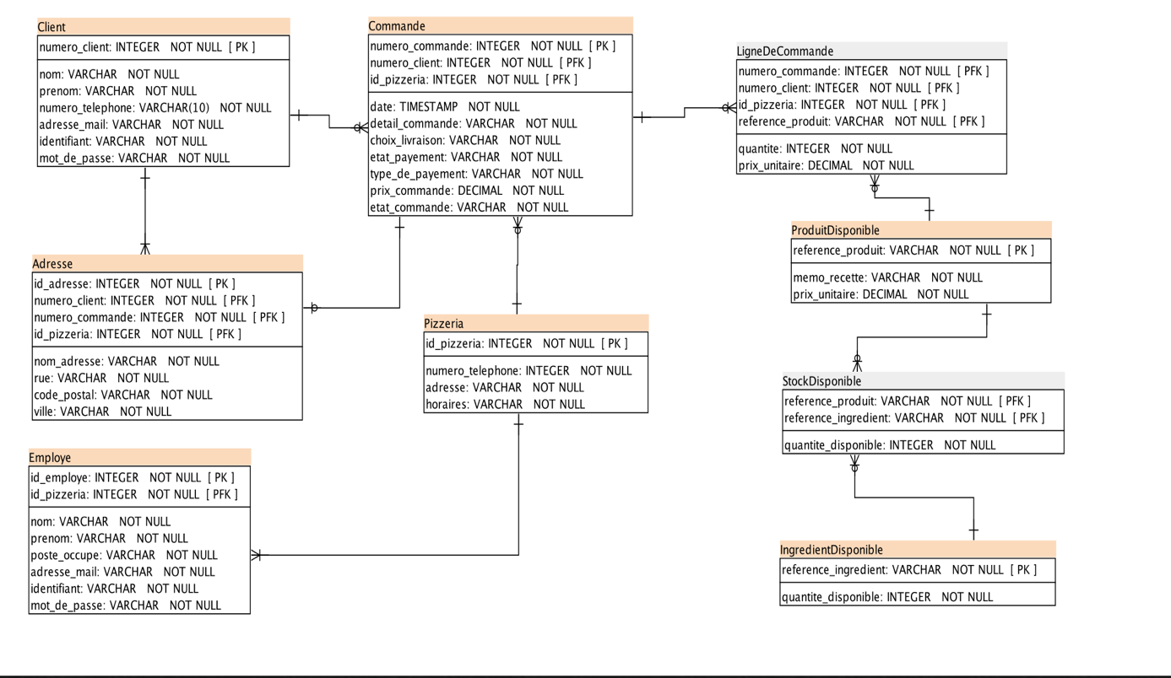

# Choix Technique

## Présentation

En tenant compte de vos besoins nous vous proposons la réalisation votre application à l’aide d’un Framework Symfony, en utilisant PHP comme langage de programmation.

Ce qui permettra de réaliser une solution entièrement sur mesure et adaptée à vos choix.

En effet Symfony est un outil flexible, évolutif, stable et performant il intègre des design patterns reconnus et prouvés. Il peut répondre à n’importe quelle problématique technique et offre un cadre solide.

De plus une grande communauté s’est formée autour donc facile de trouver des développeurs.

## Environnement de Développement

**Système d’exploitation :**

* macOS 10.15

**Serveur Local :**

* Apache 2.2.24
* PHP 7.2.1
* postgreSQL 5.6.38
* phpMyAdmin

## Site Web

**Framework :**

Symfony

**Configuration requise :**

* Apache 2.0 ou version supérieure
* PHP 5.4 ou version supérieure.
* PostgreSQL 5.0 ou version supérieure.

## Systèmes externes

**Banque :**

* Paypal

**Géolocalisation :**

* Google Maps Platform

**Hébergement des serveurs :**

* OVH

## Contraintes

* Le site est responsive.
* Le site est compatible avec les navigateurs :

Firefox/Chrome/Safari

# Conclusion

1. Choix technique

Afin de répondre aux besoins exprimés par OCPizza, nous mettons en place :

* Une application web
* Une base de données relationnelle PostgreSQL

1. Livraison

L’échéance pour la livraison d’une première version est trois mois après l’acceptation du devis.